INFRAROUGE IMPULSION PLAFOND 12Vcc

IRP = 9236
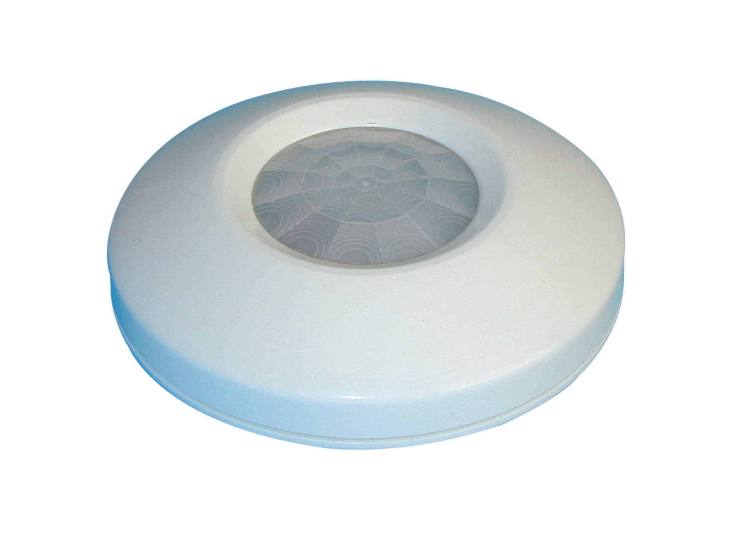
INTRODUCTION :
Le détecteur infrarouge passif de plafond a été spécialement étudié pour être utilisé sur des sites modernes avec un maximum de sécurité. Placé à une hauteur de 3.6 m, il offre une protection sur un diamètre de 11 mètres. Afin d’éviter les fausses alarmes et d’être insensible aux perturbations locales, ce détecteur est équipé d’un double élément pyroélectrique.

ZONES DE DETECTION :

INDICATION DE POSE :
Il doit être posé sur un plafond stable, à une hauteur maximum de 3.6 mètres, le plus loin possible des aérations et des climatiseurs.
Effectuer la mise en place en tenant compte de l’angle de détection souhaité. Ne pas mettre d’objet encombrant devant le détecteur, cela risquerait de modifier le champ de détection.

POSE :
Enlever délicatement le couvercle qui est «clipé », fixer la base du boîtier sur le plafond. Percer un trou pour le
passage du câble, connecter le détecteur et refermer le couvercle.

CABLAGE :
Connecter la boucle d’auto-protection «tamper » sur la protection 24H/24 de votre centrale d’alarme (contact NF). Cette boucle est activée dès que l’on ouvre le boîtier du détecteur.
Connecter la boucle d’alarme NF sur la zone de votre centrale que vous aurez choisi au préalable. Cette boucle s’ouvrira dès que le détecteur aura décelé un corps en mouvement ou dès que la tension faiblira anormalement.
Connecter l’alimentation + et –12 volts à la sortie auxiliaire de votre centrale d’alarme. Il est fortement recommandé d’utiliser une source d’alimentation sauvegardée.

COMPTAGE D’IMPULSIONS :
Une sélection par cavalier permet de faire fonctionner le détecteur sur une simple ou double détection. Sur la position 1, une seule détection activera le relais d’alarme qui ouvrira sa boucle et, sur la position 2, il faudra attendre une deuxième détection pour obtenir le même résultat. Ce plus technologique permet d’éviter les fausses alarmes. NOTA : appareil livré avec le cavalier sur la position 2.

TEST :
Après avoir alimenté le détecteur, attendre 2 à 3 minutes qu’il se stabilise, puis entrer dans la surface protégée et observer la LED. A chaque fois que le détecteur vous détecte, la LED s’allumera.

LED :
Après les opérations de test, il est possible de supprimer l’allumage de la LED en déplaçant
le cavalier LED de la position ON à OFF. Si la LED est supprimée, aucune personne ne pourra déterminer la surface protégée par votre détecteur.

CARACTERISTIQUES :
Surface protégée : 360 degrés
Portée : 11 mètres
Hauteur maxi : 3.6 mètres
Alimentation : 12 volts
Consommation : 15 mA
Sortie alarme : NF relais 500 Ma
Cycle d’alarme : 2 à 3 secondes
Auto-protection : NF contact 500 mA
Comptage d’impulsions : 1 ou 2 comptages

LED : avec ou sans

Document non contractuel. Peut être modifié à tout moment sans préavis.
Dimensions 85x25mm, poids 100gr, alimentation 12Vcc, consommation 15mA.

